

GUÍA DE MATEMÁTICA. (1° MEDIO)

OBJETIVO: Resolver operaciones combinadas con Enteros y operaciones con fracciones.

I.- Resolver las siguientes operaciones en Z :

1) $\text{16}:(−2)−(−4+2)+5⋅(−1)$ R : -11 7) $\text{24}−6⋅\text{10}+\text{45}:−9$ R : -41

2) $\text{25}:5−\left[(4−9)⋅3−(9−\text{12}):3\right]$ R : 19 8) $−(−3−6)+(2−5)−(8−3)$ R : 1

3) $2+(8:4)−(−2⋅3)+(9:−3)$ R : 7 9) 13$−\left[−\text{12}+8\right]−\left[−\text{25}− 5 \right]$ R : 47

4) $4⋅(\text{14}:−2)+9⋅(−3)−7:(−7)$ R : -54 10) $\left[−3−(\text{16}+4−8)\right]$:$−3$ R : 5

5) $−7−(−\text{49}:7)+\text{14}⋅2+7$ R : 35 11) $(\text{12}−4⋅5):(−4−\text{16}:−8)$ R : 4

6) $\left[−\text{20}:(\text{16}−\text{12})⋅−5\right]−\text{14}$ R : 11 12) $−\text{12}−\left[−\text{15}−(−5−8)\right]$ : 2 R : -11

II.- Operaciones con fracciones

Suma y resta de fracciones

1. Cuando tienen el mismo denominador : Se suman o se restan los numeradores y se deja el mismo denominador. Después si podemos se simplifica.

Ejemplos
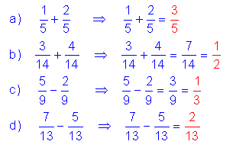

2. Cuando tienen distinto denominador : Hay que reducir a común denominador.

1º Se calcula el m.c.m. de los denominadores.

2º Se amplifica cada fracción de tal modo que cada una de ellas tenga como denominador el m.c.m.

3º Ya tenemos todas las fracciones con el mismo denominador, sumamos o restamos los numeradores y dejamos el mismo denominador.

4º Si podemos simplificamos.

Ejemplos de suma de fracciones con distinto denominador:

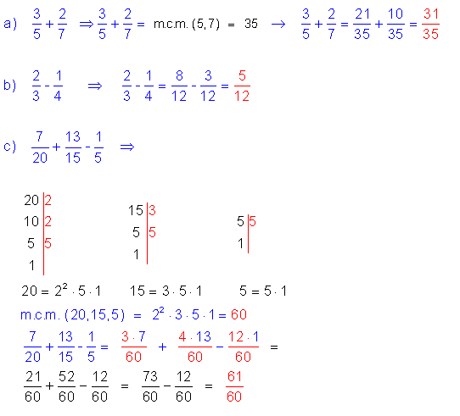

Producto de fracciones

1º Se multiplican los numeradores, este producto es el nuevo numerador.
2º Se multiplican los denominadores, su producto es el nuevo denominador.
3º Después se simplifica.

Ejemplos

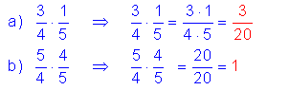

División de fracciones

1º Multiplicamos el numerador de la primera por el denominador de la segunda, el producto es el nuevo numerador.
2º Multiplicamos el denominador de la primera por el numerador de la segunda, el producto es el nuevo denominador.
3º Después si podemos se simplifica.

Ejemplos de división de fracciones
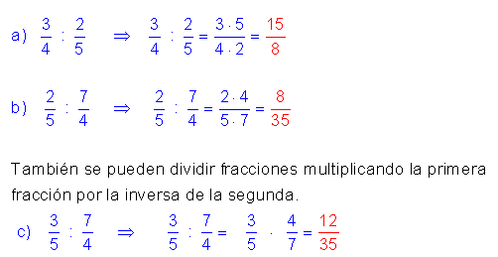

EJERCICIOS :

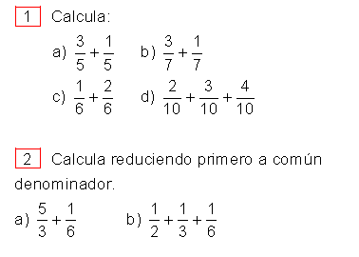
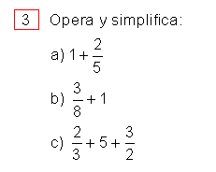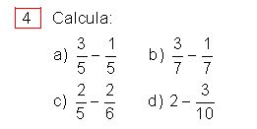

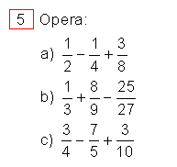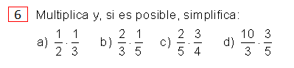

a) $\frac{3}{5} : \frac{6}{5}$ b) $\frac{6}{\text{13}} : \frac{9}{\text{13}}$ c) $\frac{5}{\text{11}} : \frac{5}{\text{11}}$

RESPUESTAS :

1) a) $\frac{4}{5}$ b) $\frac{4}{7}$ c) $\frac{1}{2}$ d) $\frac{9}{\text{10}}$

2) a) $\frac{\text{11}}{6}$ b) 1

3) a) $\frac{7}{5}$ b) $\frac{\text{11}}{8}$ c) $\frac{\text{43}}{6}$

4) a) $\frac{2}{5}$ b) $\frac{2}{7}$ c) $\frac{1}{\text{15}}$ d) $\frac{\text{17}}{\text{10}}$

5) a) $\frac{5}{8}$ b) $\frac{8}{\text{27}}$ c) $−\frac{7}{\text{20}}$

6) a) $\frac{1}{6}$ b) $\frac{2}{\text{15}}$ c) $\frac{3}{\text{10}}$ d) 2

7) a) $\frac{1}{2}$ b) $\frac{2}{3}$ c) 1

